Faire de bilan de son premier trimestre
NOM & PRENOM

- D’un point de vue des résultats
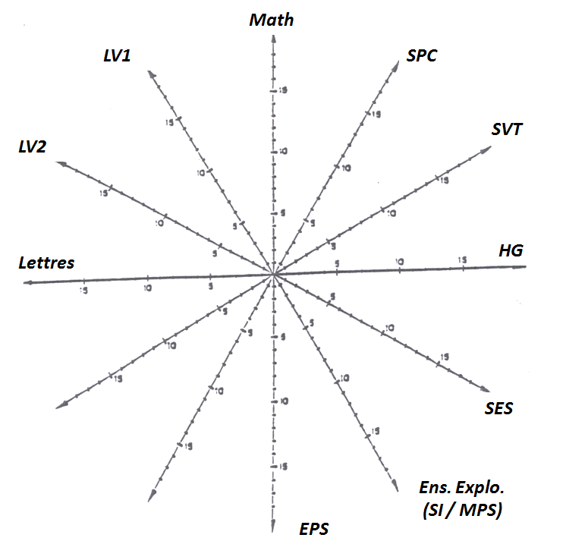
- A partir de vos notes, calculez votre moyenne par matière et arrondissez-la à l’unité près.
- Placez votre résultat sur la cible
- Reliez les points pour identifier votre profil scolaire.
- D’un point de vue de l’attitude et du travail fourni
Matières | Attitude en classe | Travail | Difficultés | Objectif pour le 2e trimestre
Lettres
HG
SES
Maths
SPC
SVT
LV1
LV2
Ens. Explo.
EPS

